1. Правильно реагируйте на результаты деятельности ребенка, тем самым вы развиваете в нем уверенность.
Самой большой наградой для ребенка должна быть похвала, улыбка значимого взрослого. Ради этого он готов трудиться, достигать поставленной цели. Выстраивание же «рыночных отношений» («сделаешь это-куплю тебе то, что хочешь») может привести к тому, что ребенок откажется, что-либо делать вообще без такого рода поощрений, начнет сам диктовать условия. Такой способ поощрения можно использовать как дополнительный стимул, но он не должен стать основным.
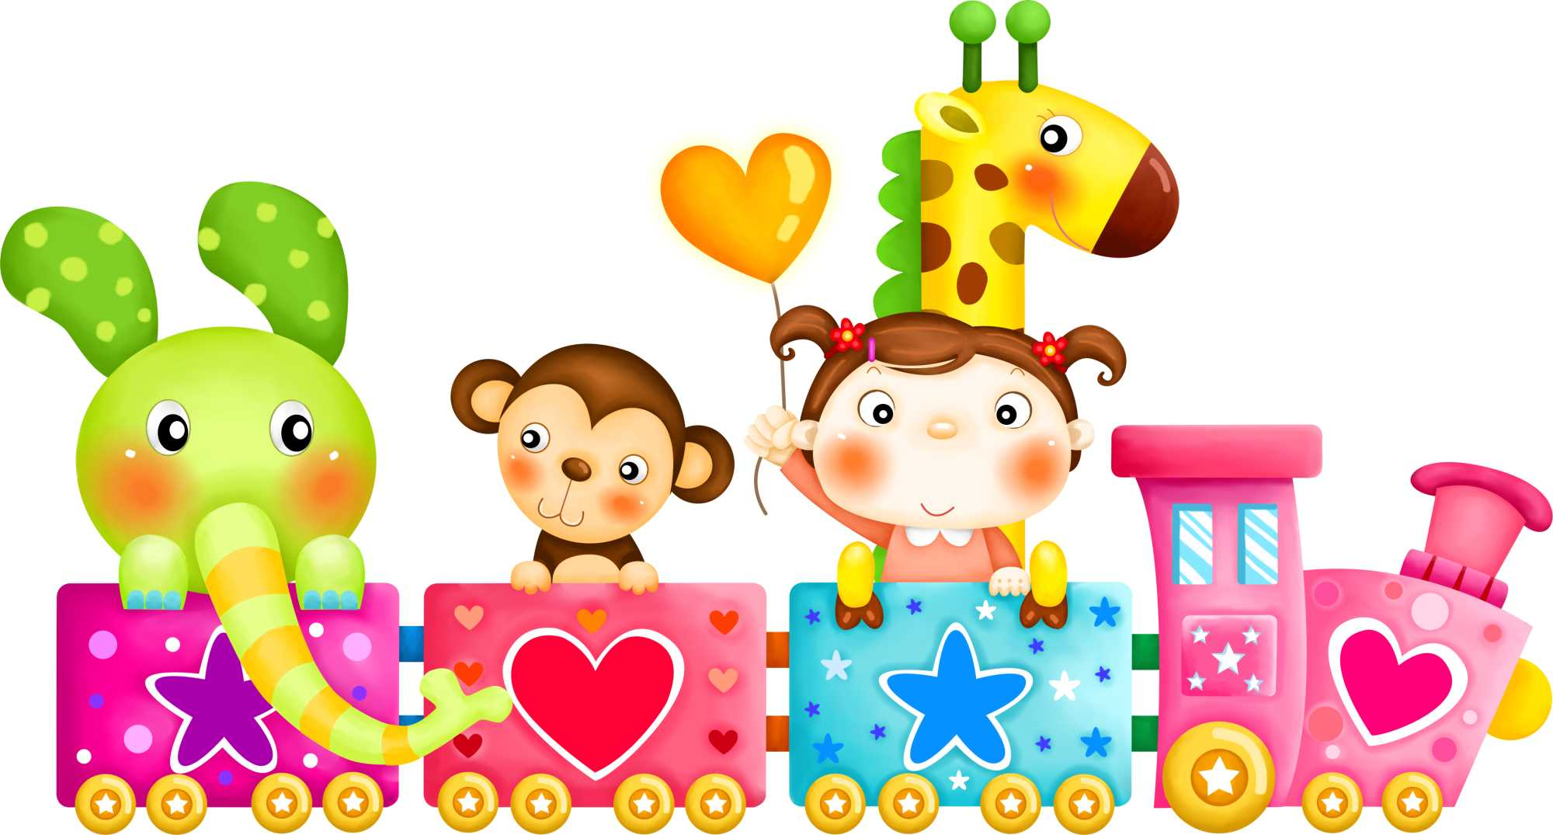

2. Отмечайте сильные стороны результата деятельности ребенка.
Меньше используйте обобщающее слово «молодец». Говорите конкретно, что именно понравилось в работе и что ребенку особенно удалось. Для этого необходимо вникнуть в работу ребенка, хорошенько ее рассмотреть, потратить на это время и силы. Обязательно отмечайте настойчивость и упорство ребенка. Не хвалите за способности, но непременно хвалите за труд, за повышение своей, а не средней нормы. «Не выше других-а выше себя!»



5. Помогайте ребенку осознавать свои эмоциональные состояния.
«Отражайте» ребенку его эмоции, то есть проговаривайте, то, что видите («ты огорчен!?», «ты рассержен!?»), но это должно звучать нейтрально, без осуждения. Таким образом, вы помогаете ребенку осознать то, что он чувствует и показываете, что понимаете его. Нет плохих или хороших эмоций, все эмоции нормальны, если эмоция появилась, значит, на то есть причина. И ее надо отреагировать, а не подавлять.

- 6. Структурируйте время ребенка, это расширяет временные горизонты, что помогает ребенку выйти из непосредственной ситуации и взглянуть на нее как бы со стороны.
В ходе разговора с детьми следует обращать их внимание на то, что было вчера, сегодня утром, что будет вечером или завтра, т.е. подводить к мысли жизнь это не случайный набор разрозненных эпизодов, а связанный процесс взаимообусловленных событий, часть которых они сами планируют.

3. Формируйте у ребенка положительный «Я -образ»
Подумайте и определите для себя какие качества в ребенке вы хотите развить (активность, самостоятельность, настойчивость, ответственность и др.) Отмечайте и проговаривайте их малейшее проявление, тем самым вы развиваете их и формируете положительный я-образ у ребенка, а это очень важно. То какое представление у ребенка есть о себе, так он и будет себя вести.

- 3. Играйте с детьми в игры с правилами, так как нет лучше способа развить у ребенка самоконтроль и саморегуляцию.
Самым ценным для ребенка является положительно насыщенная деятельность, которой они занимаются совместно с родителями. Поэтому заполняйте это время полезными и развивающими играми. Самое главное получайте от совместных занятий удовольствие и радость.
